Welternährung neu denken.
Foto: Jiroe/unsplash
Materialien und Medien zum weltweiten Ernährungswandel
www.Welthaus.de/Bildung/Welternaehrung-neu-denken
Wir danken für die finanzielle Förderung:

Unser Material steht unter Creative Commons-Lizenzen. Vervielfältigung, Veröffentlichung und sogar Bearbeitung sind bei uns ausdrücklich gestattet.
Bei Veröffentlichung müssen die von den Urhebern vorgegebenen Lizenzen eingehalten und der Urheberhinweis genannt werden.
Lizenzbedingungen: Creative Commons CC BA SA 4.0
Urheberhinweis: Welthaus Bielefeld. Website: www.welthaus.de/bildung

[UE-Nr. M-15] |  | Ernährungsethik
 | Schulform  Sek. II (GY/GE) |  | Jahrgänge  Sek. II – Q-Phase | Fach  ev. Religion | Zeitbedarf  2 – 3 UStd
Kompetenzerwartungen
Die SuS können
- die Bedeutung der „Todsünde Völlerei“ erläutern und als Herausforderung an unser Essverhalten selbstkritisch erörtern;
- Fragen, die sich aus einer christlich begründeten Ethik an unsere Art und Weise der Ernährung zu stellen sind, formulieren und bewerten.
Im Kernlernplan 4727 des Landes NRW vorgeschlagenes Inhaltsfeld
Verantwortliches Handeln aus christlicher Motivation (IF 5)
Erläuterungen zum Inhaltsfeld
Welche Anfragen an die Art und Weise, wie wir uns ernähren, wären aus einer christlich begründeten Ethik zu stellen? Eine Antwort soll hier auf zweierlei Weise versucht werden.
Die Völlerei ist jene Charaktereigenschaft eines Menschen, die ihn zu einem ausschweifenden und maßlosen Leben führt – zumeist durch „üppiges und unmäßiges Essen und Trinken“. Völlerei ist auch als Fresssucht, Schwelgerei, Gefräßigkeit, Maßlosigkeit und Unmäßigkeit bekannt. Ihr Gegenstück ist die Mäßigung.
Zum einen ist hier zunächst das individuelle Essverhalten des oder der Einzelnen angesprochen. Die Tradition nennt in diesem Zusammenhang die Todsünde der Völlerei (lat. gula), was zunächst den Überkonsum von Speisen und Getränken meint, dann aber in einem erweiterten Verständnis jede Maßlosigkeit. Es geht bei der „Todsünde Völlerei“ nicht darum, gutes Essen zu verbieten oder den Genuss zu verteufeln. Vielmehr käme es gerade darauf an, Genuss zu erleben, statt wahllos und grenzenlos in sich hineinzustopfen. Erst die Mäßigung ermöglicht Genuss ohne Reue. Ein solches Verständnis wäre zu reflektieren, auch wenn bei vielen das Stichwort „Todsünde Völlerei“ andere Assoziationen („kirchliche Moral als Spaßbremse“) hervorrufen dürfte. „Was und wie viel tut mir gut?“, wäre zu fragen.
Darüber hinaus wäre nicht nur auf die individuellen Folgen meiner Essgewohnheiten zu schauen. „Niemand isst für sich allein“, heißt es bei „Brot für die Welt“. Was ich esse, unter welchen Bedingungen meine Nahrung produziert wird, welche sozialen Folgen sich für die Produzenten oder die an der Lieferkette Beteiligten ergeben und welche ökologischen Langzeitfolgen festzustellen sind, gehört in den Horizont einer ethischen Haltung, die wahrnimmt, was sie bewirkt oder anrichtet. Die „Sünde“ besteht heute nicht darin, eine hochkalorische Praline gegessen zu haben, sondern eher in der Weigerung, sich die Folgen unserer Ernährungsgewohnheiten anzusehen. Dabei darf offenbleiben, welche Folgerungen ich aus den gewonnenen Erkenntnissen ziehe. Die Erziehung zum Veganer kann nicht das Bildungsziel des RU sein.
Vielleicht wäre – in Anlehnung an die Überlegungen zur „Todsünde Völlerei“ –- eine Ethik der Mäßigung, des Genug zu entwickeln, die mir selbst gut tut und die auch die Lebenschancen anderer Menschen (wie auch der Ökosysteme) achtet.
Pfr. Nikolaus Schneider, früherer Ratevorsitzender der EKD, schreibt dazu:
„Eine Ethik des Genug ist also nicht vorrangig als Verzichtsethik zu sehen, sondern sie bedeutet im Kern einen Gewinn an Lebensqualität, die darin besteht, sich von Verschwendung und materieller Orientierung zu befreien. Dazu lädt das Evangelium Jesu Christi uns ein. Eine Ethik des Genug könnte zu einer befreienden Vision für die Armen und die Reichen werden. Es geht darum, dass alle – die Armen in anderen Ländern, aber auch die Armen in unserem Land – genug zum Leben haben. Und es geht darum, dass die Reichen es genug sein lassen können. Beides ist eine große Herausforderung, der wir uns als Christinnen und Christen in einem reichen Land stellen sollten“.
Vorschläge für den Unterricht:
- Schreiben Sie das Wort „Todsünde Völlerei“ an die Tafel oder auf das Whiteboard und fragen Sie die SuS, was sie darunter verstehen. Dabei kann darauf hingewiesen werden, dass „Völlerei“ auch jenseits des Essens Maßlosigkeit meint. Wahrscheinlich müssen Sie auch erklären, was mit dem Begriff Todsünde“ gemeint war.
- Das Video „Völlerei in der modernen Gesellschaft“ (s.u.) fragt nach heutiger Völlerei und nach dem Umgang mit diesem Phänomen.
- Ob etwas als „Todsünde“ gilt, scheint heute doch niemanden mehr zu interessieren. Warum Spitzenköche aus Frankreich noch 2003 den Papst gebeten haben, die Völlerei aus der Liste der Todsünden zu streichen, wäre eine interessante Frage in diesem Zusammenhang (M-15-1).
- Selbst wenn wir heute mit dem Begriff „Todsünde“ kaum noch etwas anfangen können, so hat wahrscheinlich jede und jeder eine Meinung zur „Völlerei“. Die Matrix M-15-2 will anhand einiger Statements die Positionen der SuS deutlich machen und zur (kontroversen?) Debatte stellen. Wie viel „Schuld“ weisen wir den Einzelnen zu? Welche Zwänge und Lebensumstände begünstigen Völlerei? Wie sollten wir den Betroffenen begegnen? Welche Schlussfolgerung ziehen wir aus der Tatsache, dass Fettleibigkeit überall in der Welt rasant zunimmt und bereits 650 Millionen adipöse Menschen betrifft?
- Das kurze Video V-3 stellt einige wesentliche Gründe für die weltweit zunehmende „Fettleibigkeit“ heraus und lässt fragen, ob „die Dicken“ selber schuld sind.
- Maßhalten zu können ist sicher nicht nur eine Frage von Haltung und Einstellung. Dennoch wäre abschließend die Frage zu stellen, ob eine „Ethik des Genug“ nicht helfen könnte, die individuellen wie weltgesellschaftlichen Folgen der Völlerei einzuhegen. Eine vorschnelle Abwehr (Spaßbremse Kirche) könnte übersehen, dass eine solche Ethik dem Leben dient und mir selbst, aber auch dem Planeten und seinen Menschen nutzt. M-15-3 stellt den Ansatz einer solchen Ethik vor.
Hinweise auf Medien
Auf „Planet Schule“ gibt es ein Video (16 Min.) zur „Völlerei in der modernen Gesellschaft“.

Dieses Unterrichtsmodul ist Teil unseres Projektes „Welternährung neu denken“, Bielefeld 2021. Weitere Unterrichtsmodule finden Sie auf unserer Homepage www.welthaus.de/bildung/welternaehrung-neu-denken/
Zum Projekt gehört auch ein gleichnamiges Lernpaket mit verschiedenen Materialien (Foto-kartei, Kartenspiel) und Medien (u.a. USB-Stick mit drei Filmen und weiteren Präsentationen) zum Einsatz im Unterricht (ab Klasse 8) und in der Bildungsarbeit, kostenlos (lediglich Versandkosten) bestellbar unter shop.welthaus.de.
M-15-1
Völlerei ist keine Todsünde
FAZ vom 13.1. 2003
Französische Gourmets haben es satt, dass die Völlerei von der katholischen Kirche immer noch als Todsünde eingestuft werden. Sie fordern ein Umdenken im Vatikan.
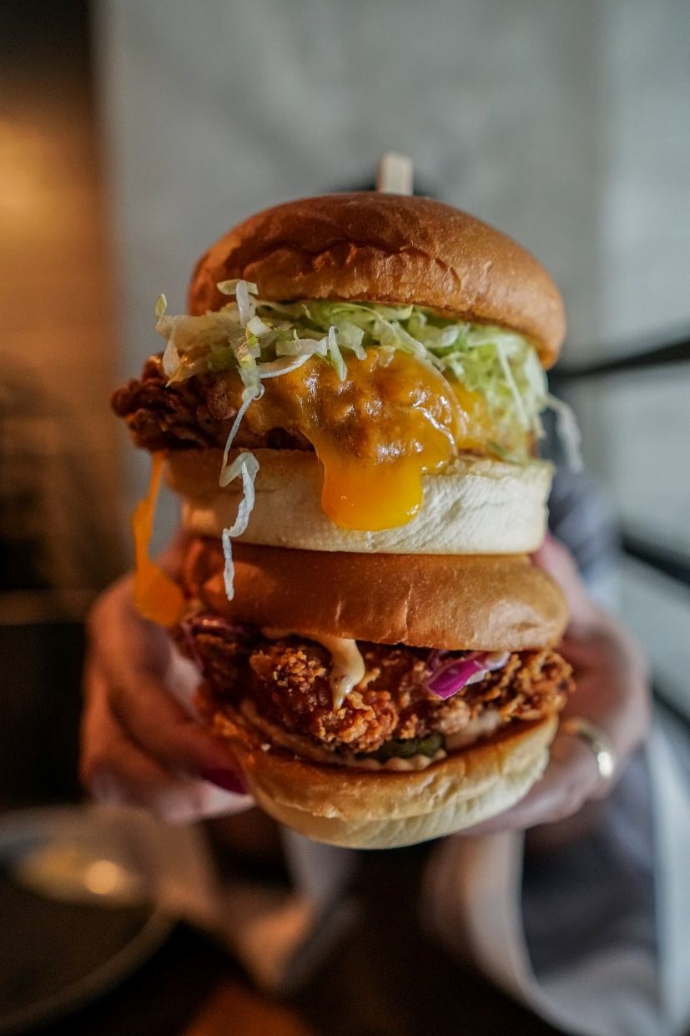
Prominente Franzosen wollen sich beim Papst dafür einsetzen, eine der sieben Todsünden zu streichen: Die „Völlerei“ muss nach Ansicht der Gruppe aus Köchen, Schriftstellern und Politikern aus der katholischen Liste der Tabus gestrichen werden, wie die Zeitung „Journal du Dimanche“ berichtete. Ende Januar werde die Tochter des Initiators, des kürzlich verstorbenen Bäckerei-Unternehmers Lionel Poilâne, ein entsprechendes Schreiben bei Papst Johannes Paul II vorlegen.
Rückendeckung für die Initiative kommt unter anderem von Kochstar Paul Bocuse: Nicht die Völlerei (französisch: gourmandise), sondern eher die Gefräßigkeit (gloutonnerie) könne als Sünde angesehen werden, sagte er. Dieses Wort könne in einem Kompromiss als fünfte Todsünde akzeptiert werden.
Foto: Faisal Khalid/unsplash
Aufgabe
Wie beurteilen Sie diese Initiative französischer Gourmets? Stimmen Sie der Forderung zu? Welche Interessen könnten die Autoren des Papiers veranlasst haben, diesen Brief zu schreiben. Interessiert überhaupt heute noch jemanden die Frage, ob „Völlerei“ als „Todsünde“ bezeichnet wird? Und umgekehrt: Was könnte dafür sprechen, Völlerei weiterhin moralisch zu sanktionieren? Was genau verstehen Sie unter „Völlerei“? Was daran wäre verwerflich? Schreiben Sie bitte eine kurze Stellungnahme.
M-15-2
Wie umgehen mit Völlerei?
- Bitte sehen Sie sich die Sätze in aller Ruhe an.
- Überlegen Sie, was für und was gegen die Statements spricht (Begründungen!).
- Entscheiden Sie sich für eine Antwort (A, B oder C) und machen Sie dort ein Kreuz.
- Berichten Sie uns nachher, warum Sie sich so entschieden haben.
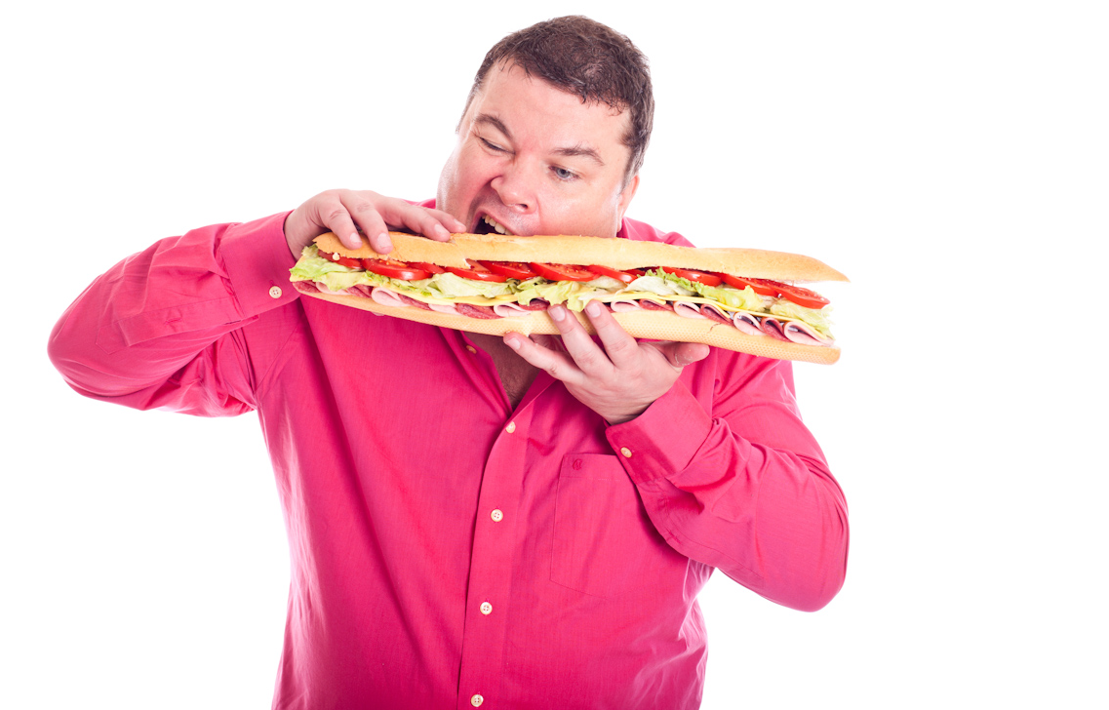 | A: Ist meine Meinung. | B: Sehe ich zum Teil so. | C: Das ist nicht meine Meinung.
Foto: Benjamin Thorn/pixelio
- Völlerei ist Ausdruck einer Sucht (z.B. nach Zucker oder nach Fetten), die Menschen im Griff hält und es ihnen schwer macht, davon zu lassen.
- Völlerei ist die Folge eines gesellschaftlichen Leitbildes, das jeden dazu auffordert, seines eigenen Glückes Schmied zu sein und die unbegrenzte Befriedigung der eigenen Bedürfnissen in das Zentrum zu stellen.
- Völlerei ist die Unfähigkeit, ein gesundes Maß zu halten und Grenzen zu setzen. Wer sich der Völlerei hingibt, ist willensschwach und undiszipliniert.
- Völlerei ist ein Beispiel für die beneidenswerte Fähigkeit, einmal alle Grenzen zu vergessen und sich ungehemmt den eigenen Bedürfnissen hinzugeben.
- Völlerei ist ein Hilfeschrei der Seele, die „am Verhungern ist“. Die Diskriminierung der Dicken ist eine unbarmherzige und unchristliche Reaktion.
- Völlerei ist ein trauriges Beispiel für die Unfähigkeit zum Genuss. Hier wird mit Masse zugestopft, was eigentlich durch langsames und achtsames Schmecken erfahren werden will.
M-15-3
Ethik des Genug
Christlicher Glaube bekennt Gott als den Schöpfer und Erhalter allen Lebens und Herrn der Welt. Er sieht den Menschen als Gegenüber und Mitarbeiter Gottes, der seinem Schöpfer gegenüber verantwortlich handeln soll und dem heilsame Grenzen gesetzt sind. Der Mensch soll die Erde bebauen und bewahren (Gen 2,15). Ein rücksichtsloses Streben nach grenzenlosem Wachstum ist mit einem solchen biblischen Menschen- und Weltbild nicht vereinbar, weil sich darin der Mensch selbst zum Gott macht und für sich keine Grenzen akzeptiert.
Die Bibel beschreibt in vielen Geschichten sehr nüchtern und realistisch die Versuchung des Menschen, sich in seiner Gier auf Kosten anderer zu bereichern. Um dem entgegenzutreten, gibt es die Gebote Gottes, wie zum Beispiel das zehnte Gebot »Du sollst nicht begehren deines Nächsten Haus. Du sollst nicht begehren deines Nächsten Weib, Knecht, Magd, Rind, Esel noch alles, was dein Nächster hat« (Ex 20,17). Und nicht nur das: Im Alten und Neuen Testament finden sich viele Geschichten, in denen sich Gottes besondere Liebe und Parteinahme für die Armen zeigt.
Jesus warnt in der Bergpredigt vor der Macht des »Mammon«, die sich nicht nur für die Armen, sondern auch für die Reichen lebenszerstörerisch auswirkt (Mt 6,24). Denn die Herrschaft der Gier führt nicht nur dazu, dass Menschen Gottes Schöpfung ausbeuten und ihren Mitmenschen das Notwendige zum Leben rauben, sondern dass sie auch ihre eigene Bestimmung – biblisch gesprochen: ihre Seele – verlieren: »Denn welchen Nutzen hätte der Mensch, wenn er die ganze Welt gewönne und verlöre sich selbst oder nähme Schaden an sich selbst?« (Lk 9,25). Gott hat den Menschen einen großen Gestaltungsraum überantwortet und ihnen zugleich heilsame Grenzen gesetzt. Die Botschaft ist eindeutig: Gott hat uns genug zum Leben geschenkt, deshalb müssen wir uns nicht im Streben nach immer mehr aufreiben. Wir können miteinander teilen, anderen genug zukommen lassen und es uns genug sein lassen …
Eine »Ethik des Genug« ist also nicht vorrangig als Verzichtsethik zu sehen, sondern sie bedeutet im Kern einen Gewinn an Lebensqualität, der darin besteht, sich von Verschwendung und ausschließlich materieller Orientierung zu befreien. Dazu lädt das Evangelium Jesu Christi uns ein. Eine »Ethik des Genug« könnte so zu einer befreienden Vision für die Armen und die Reichen werden. Es geht darum, dass alle genug zum Leben haben. »Genug« heißt für alle, die zu viel haben: Weniger ist mehr. Für die Armen gilt: Sie müssen »genug« bekommen, sodass sie gut leben können. Beides ist eine große Herausforderung, der wir uns als Christinnen und Christen … zu stellen haben, gerade auch im Dialog mit den Menschen in den Ländern des Südens.
Aufgabe
- „Weniger ist mehr“ – das ist leicht dahergesagt. Kennen Sie aus Ihrem Leben Erfahrungen, die diesen Satz unterstützen?
- Welchen Stellenwert – bei Ihnen selbst, aber auch in unserer Gesellschaft insgesamt – hat eine „Ethik des Genug“ für die Entscheidungen z.B. darüber, was gegessen wird? Was beeinflusst Entscheidungen zum Bereich Essen in Ihren Augen am stärksten?
- Was könnte in Politik und Gesellschaft die Bereitschaft zur Mäßigung unterstützen?

Die Freiheit zu sagen: Es ist genug. Impuls der kath. Erzdiözese Wien vom 1.7.2019.
Quelle: Christmon plus 6/2012
Aus: EKD-Unser tägliches Brot gib uns heute. Neue Weichenstellung für Agrarentwicklung und Welternährung. Eine Studie der Kammer der EKD für nachhaltige Entwicklung (2015).

